Nikodem Krupa

Algorytmy i struktury danych

P04

Opis problemu

Trzeba znaleźć wszystkie podciągi dwuelementowe , w których zera poprzedza ta sama liczba jedynek

Schematy blokowe

Podałem poniżej dwa schematy blokowe jeden funkcji generowania podciągów dwu i więcej elementowych a drugi ilość testów z każdym kolejnym ciągiem większym o 5 elementów .

Przykład:

Wejście [ 0 1 1 1 1 0 0 0 1 0 1 1 0 0]

Wyjście[ 1 1 1 0 0 0]

Wejście [0 1 0 0 0 1 0 0 1 0 1]

Wyjście brak elementów spełniających dane zadania

Funkcje uzyte w programie

1.Generuj_dane

- generuje losowe liczby z przedziału 0 i 1

2. Generuj_Jedynki _przed_zerami

- na podstawie warunków wypisuje podciągi wieksze niż dwuelementowe których zera poprzedza taka sama liczba jedynek i wypisuje je do tablicy.

Opis działania Pogramu

Program ma za zadanie wpisanie do pliku wynik.txt losowych wygenerowanych liczb 0 i 1 w ilości podanej przez użytkownika. Następnie funkcja znajduje podciągi które spelniaja opisane warunki w funkcji. Oraz również wpisuje je do pliku wynik.txt. istnieje możliwość testów programu w main.cpp.

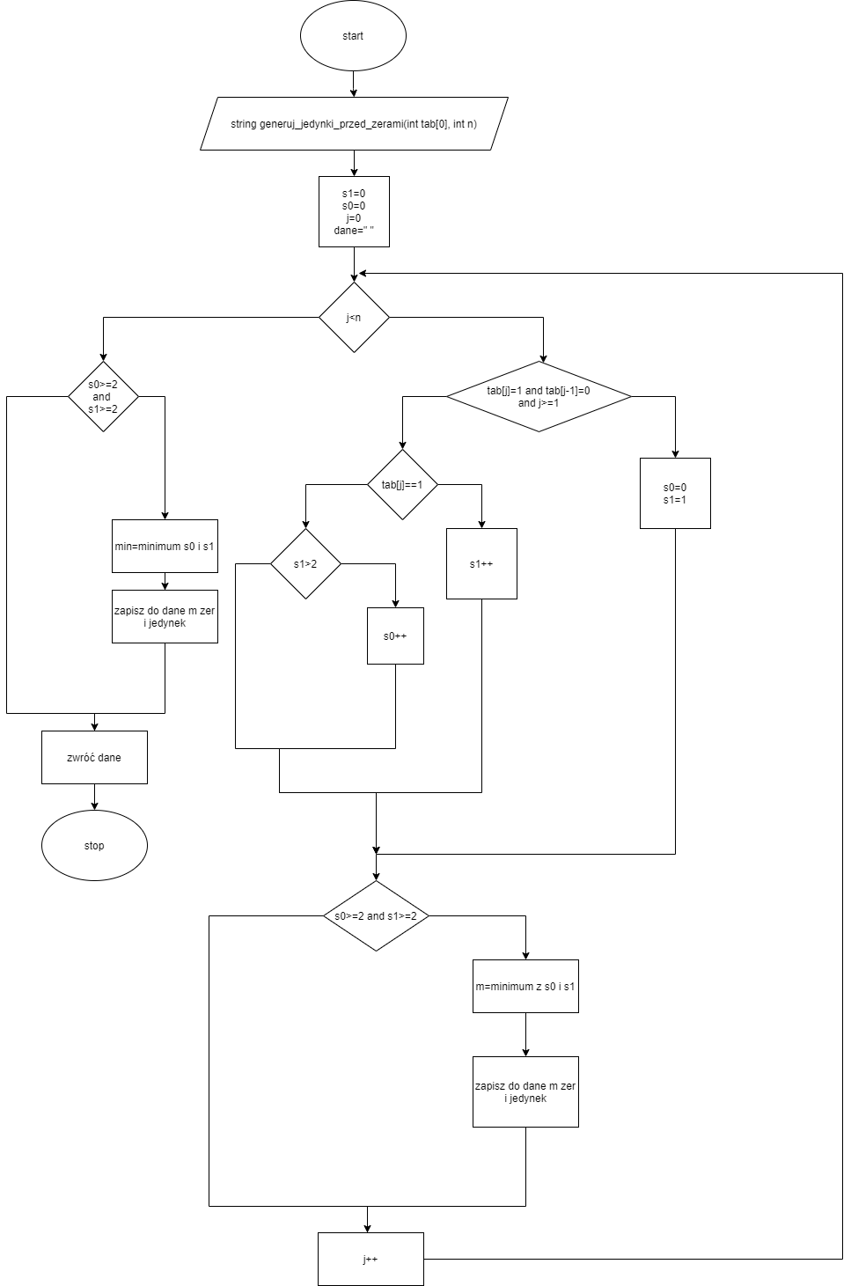

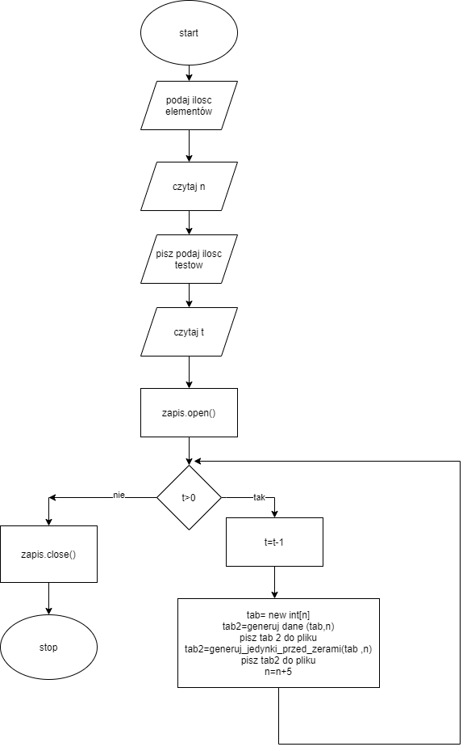

Czas działania algorytmu w mikrosekundach

d

|  |  |
| --- | --- |
| Dla 10 elementow | 558 mikrosekund |
| Dla 100 elementow | 839 nmikrosekund |
| Dla 1000 elementów | 1497 mikrosekund |
| Dla 10000 elementów | 50079 mikrosekund |

Czas działania wykres